Zelf een spelanalyse maken
Bij het spelen met gedupliceerde spellen wordt het mogelijk een spelanalyse uit te voeren.
Dat is onder meer mogelijk op http://mirgo2.co.uk/bridgesolver/upload.htm (Bridge Solver Online).
Invoer voor deze website is een zg. pbn-bestand, dat kan als volgt worden gedownload van de clubwebsite:

1. Ga naar de zittingsuitslag en klik op "Spelverdelingen".
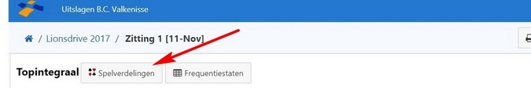

2. Klik in het scherm met de spelverdelingen op "Download PBN". Het bestand
wordt opgeslagen in uw downloadmap als bv. "14007_Zitting 1 [11-Nov].pbn"
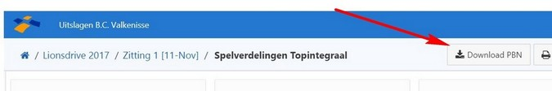
3. Selecteer dit bestand via "Bestand kiezen" in de Bridge Solver Online.
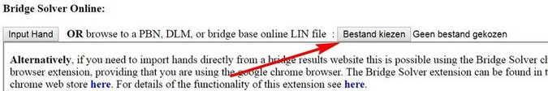
4. Met de toetsen < en > kunt u naar een vorig of volgend spel en met
de toets "Analyse" kunt u zien welke contracten er mogelijk zijn.
